CRT链接教程

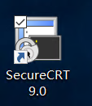

双击CRT软件

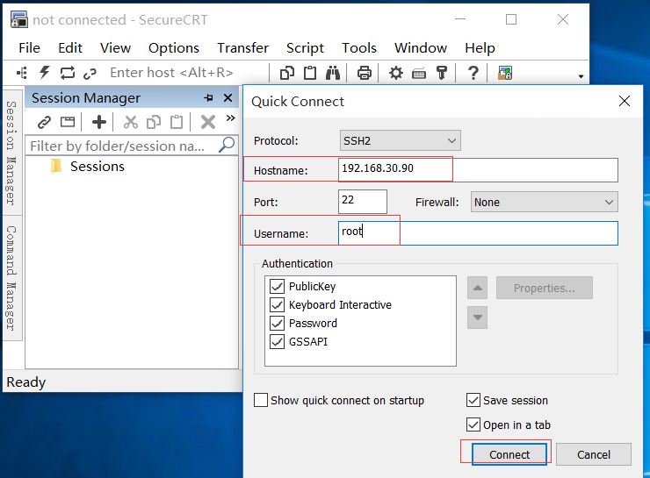

Hostname：写要访问的服务器IP地址

Port：Linux一般都是22号端口

Username：写Linux的系统用户名

最后点击Connect链接按钮

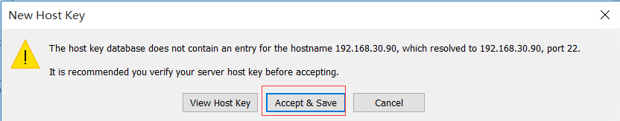

选择中间的按钮，代表保存链接

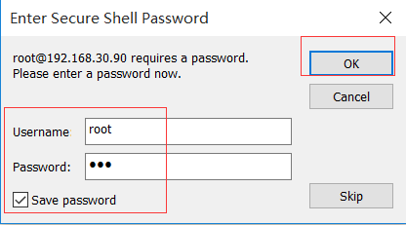

Username：写系统用户名

Password：写系统用户名的密码

勾选Save password：保存密码

最后点击OK

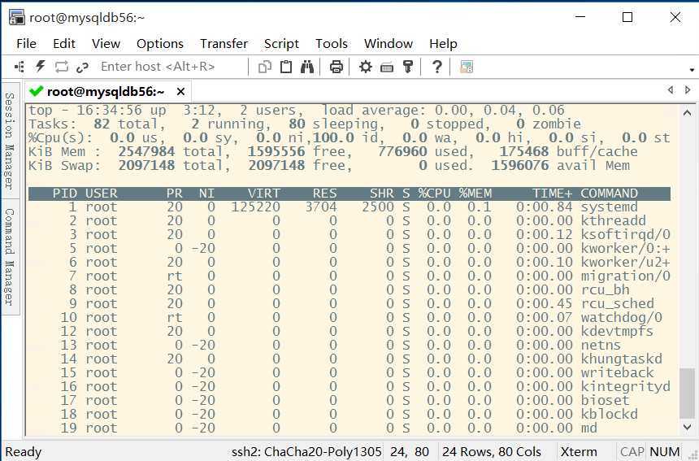

至此登录完成